台南市東區東光國民小學106年12月份午餐食譜
營養師：廖千惠 執行祕書：李鎮宇 校長：林清海
NO | 日 期 | 星期 | 主 食 | 副 食 一 | 副 食 二 | 副 食 三 | 湯 | 水果 | 熱量-  大卡
1 | 12月1日 | 五 | 糙米飯 | 芋香燒 | 花生四寶 | 炒尼龍菜 | 黃瓜湯 | 水果 | 703
2 | 12月4日 | 一 | 地瓜飯 | 鴿蛋肉燥 | 南瓜豆腸 | 木耳青江菜 | 火鍋湯 | 水果 | 727
3 | 12月5日 | 二 | 糙米飯 | 薑母肉 | 滷味 | 蚵白菜 | 枸杞麵線湯 |  | 657
4 | 12月6日 | 三 | 海鮮小米粥 |  | 魯豬排 | 黃綠紅蔬 | 小兔包 | 乳品 | 702
5 | 12月7日 | 四 | 糙米飯 | 咖哩雞 | 彩蔬小瓜 | 炒大白菜 | 餛飩湯 |  | 653
6 | 12月8日 | 五 | 糙米飯 | 椒鹽魚丁 | 茄汁豆腐 | 有機蔬菜 | 玉米濃湯 | 水果 | 709
7 | 12月9日 | 六 | 大滷麵 |  | 紅燒雞腿 | 果汁 | 橘子 |  | 642
8 | 12月12日 | 二 | 雞肉絲飯 |  | 紅蘿蔔炒蛋 | 豆皮高麗菜 | 綠豆湯 |  | 636
9 | 12月13日 | 三 | 細意麵 | 鍋燒意麵料 | 檸香翅腿 | 青花菜 | 麵湯 | 乳品 | 716
10 | 12月14日 | 四 | 糙米飯 | 黃金肉燥 | 蔬菜粉絲 | 雪花菠菜 | 大頭菜湯 |  | 629
11 | 12月15日 | 五 | 鮭魚飯 |  | 洋蔥炒蛋 | 薑絲油菜 | 冬瓜魚丸湯 | 水果 | 703
12 | 12月18日 | 一 | 小米飯 | 滷油豆腐 | 金針三絲 | 炒高麗菜 | 當歸麵線湯 | 水果 | 709
13 | 12月19日 | 二 | 糙米飯 | 麻油雞 | 鮪魚玉米燒 | 蒜香大A | 味噌湯 |  | 644
14 | 12月20日 | 三 | 米糕 |  | 雙色花椰 | 金雕卷 | 紫菜蛋花湯 | 乳品 | 700
15 | 12月21日 | 四 | 糙米飯 | 紅燒滷排 | 炒三色 | 薑絲尼龍 | 香菇雞湯 |  | 635
16 | 12月22日 | 五 | 糙米飯 | 糖醋鮮魚 | 瓢瓜炒蛋 | 有機蔬菜 | QQ湯圓 | 水果 | 684
17 | 12月25日 | 一 | 地瓜飯 | 三杯雞 | 沙茶凍腐 | 香炒油菜 | 蔥花蛋湯 | 水果 | 677
18 | 12月26日 | 二 | 糙米飯 | 薑汁燒肉 | 白醬鮮蔬 | 菇香青江 | 刈菜雞湯 |  | 619
19 | 12月27日 | 三 | 皮蛋瘦肉粥 |  | 燒賣 | 活力菠菜 | 杯子蛋糕 | 乳品 | 714
20 | 12月28日 | 四 | 糙米飯 | 宮保雞丁 | 蕃茄炒蛋 | 黃瓜魚羹 | 三色大湯 |  | 714
21 | 12月29日 | 五 | 糙米飯 | 香酥魚柳條 | 炒高麗菜 | 健康5色蔬 | 芋香西米露 | 水果 | 675
備註： 1.遇特殊狀況（如颱風、退貨、物價上揚、停水、停電----）變動食譜
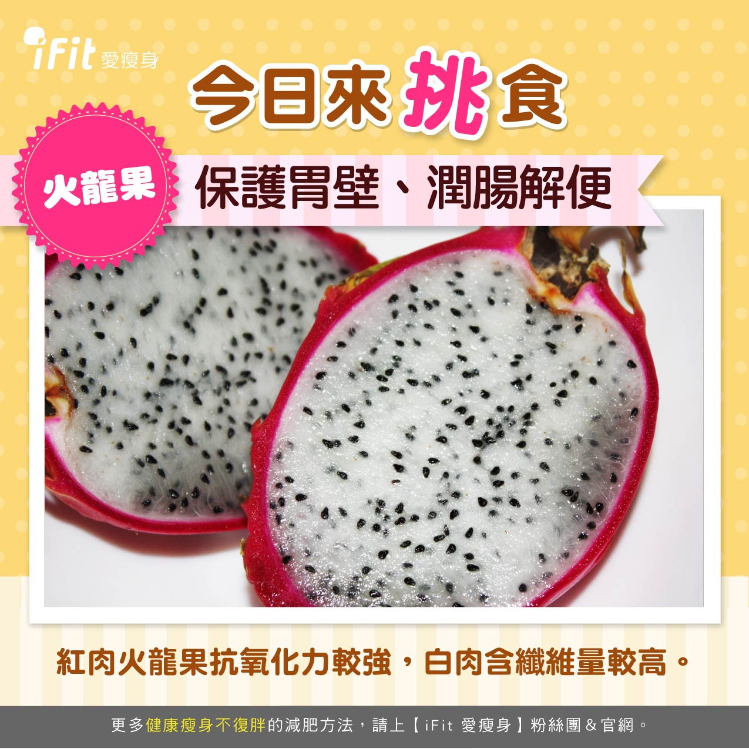
2.本校採用檢驗合格之肉品、均附有證明
3.響應市府低碳綠能永續校園政策，本校每週五訂為
健康低碳蔬食日，環保減碳又強身。

